Jel vagy csapda – anyanyelvi játékok
1. Olvassátok el Horgas Judit: Jel vagy csapda című meséjét!
Keressétek meg a táblázat szavait és betűit! Megfejtésül egy összetett szót kaptok a meséből.
HASÁB | SOR | SZÓ | MEGTALÁLT SZÓ | BETŰ | MEGFEJTÉS
2. | 12. | 7. |  | 9.
1. | 5. | 3. |  | 7.
1. | 4. | 5. |  | 2.
1. | 2. | 1. |  | 5.
1. | 6. | 3. |  | 7.
1. | 12. | 7. |  | 2.
2. | 4. | 1. |  | 1.
3. | 10. | 2. |  | 2.
3. | 12. | 2. |  | 1.

MEGFEJTÉS
HASÁB | SOR | SZÓ | MEGTALÁLT SZÓ | BETŰ | MEGFEJTÉS
2. | 12. | 7. | rejtélyes | 9. | s
1. | 5. | 3. | kifejezetten | 7. | z
1. | 4. | 5. | mély | 2. | é
1. | 2. | 1. | imbolygott | 5. | l
1. | 6. | 3. | hüvelykkel | 7. | k
1. | 12. | 7. | kastélyhoz | 2. | a
2. | 4. | 1. | kalyibát | 1. | k
3. | 10. | 2. | gallyat | 2. | a
3. | 12. | 2. | sebhely | 1. | s

2. A képrejtvények összetett szavait szintén megtaláljátok a mesében.
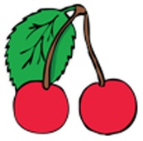 | 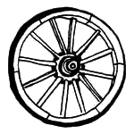 | 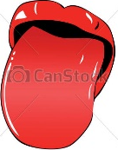 | 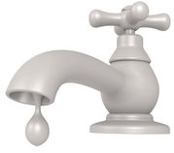
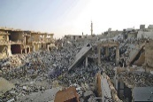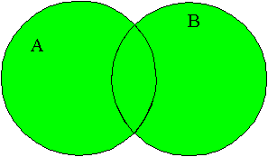 |  | 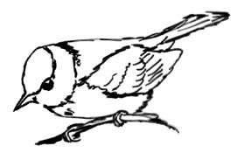 | 

MEGFEJTÉS:
cseresznyepiros | keréknyom | lángnyelv | jégcsap
romhalmaz | hósivatag | vasmadár | füstfelhő

3. Fejtsétek meg a titkosírást! Megoldó kulcs: abc betűi+2; k>m; z>a; m>l stb.
kzmnyjdzédzsm=_______________________
(Megfejtés: manólegény)
Mi a nevük?:________________________________________________________________
4. Anagramma megfejtései szintén összetett szavak.
FARM KORI PAPA = paprikaforma
VÉN TEA MELL = mentalevél
KÉM MANÓ RÉT = manómérték
KÖVES MENY = mesekönyv
MIN LESZ TALP = szempillantás
NÁSZ SPRAY ÁCS = szárnycsapás

